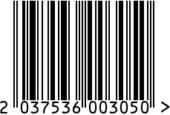
Стол прикроватный, интерьерный
Артикул: 13RXFS5080M-GOLD
Вес (г): 4800
Габариты (ВхШхГ, см): 50х35х35
Состав: нержавеющая сталь, стекло

Цвет: золотистый
Страна: Китай
Продавец: ООО «РУЗОНС»
Адрес: г.Москва, ВН.ТЕР.Г.,
Муниципальный
округ Обручевский,
пр-кт Ленинский, д.111, к.1


Стол прикроватный, интерьерный
Артикул: 13RXFS5080M-GOLD
Вес (г): 4800
Габариты (ВхШхГ, см): 50х35х35
Состав: нержавеющая сталь, стекло
Цвет: золотистый
Страна: Китай
Продавец: ООО «РУЗОНС»
Адрес: г.Москва, ВН.ТЕР.Г.,
Муниципальный
округ Обручевский,
пр-кт Ленинский, д.111, к.1

